Ежемесячная газета выпускается на общественных началах и на добровольные взносы.

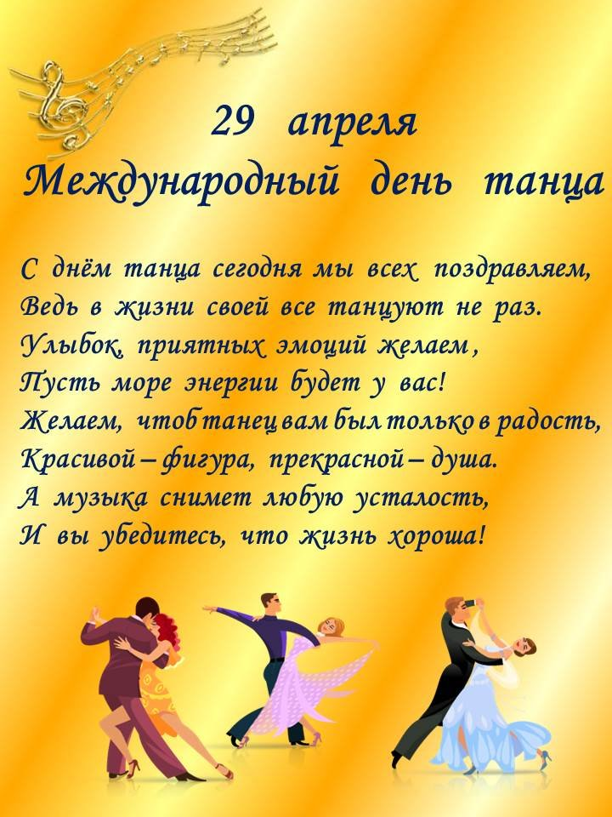

Кто-то танцует по случаю и как умеет, а кто-то посвящает танцу всю свою жизнь, выбирая танец своей профессией, как Малышева Елена Адольфовна, балетмейстер Дома культуры.
05 мая в МБУК "Толпуховский СДК" состоялся настоящий праздник - праздник таланта, кропотливого труда и радости творчества!
И повод более чем торжественный! 30 летний юбилей хореографического ансамбля
« Цветная карусель» . Программа была яркой и насыщенной, народные танцы сменялись эстрадными. Два часа пролетели на одном дыхании. К юбилейной дате ансамбль подошел с крупными победами. Лауреаты первой премии на межрегиональном конкурсе "Хрустальный башмачок" г.Гусь- Хрустальный. Дипломы 1,2,3 степени на районном фестивале "Шире круг".

ПОЗДРАВЛЯЕМ!

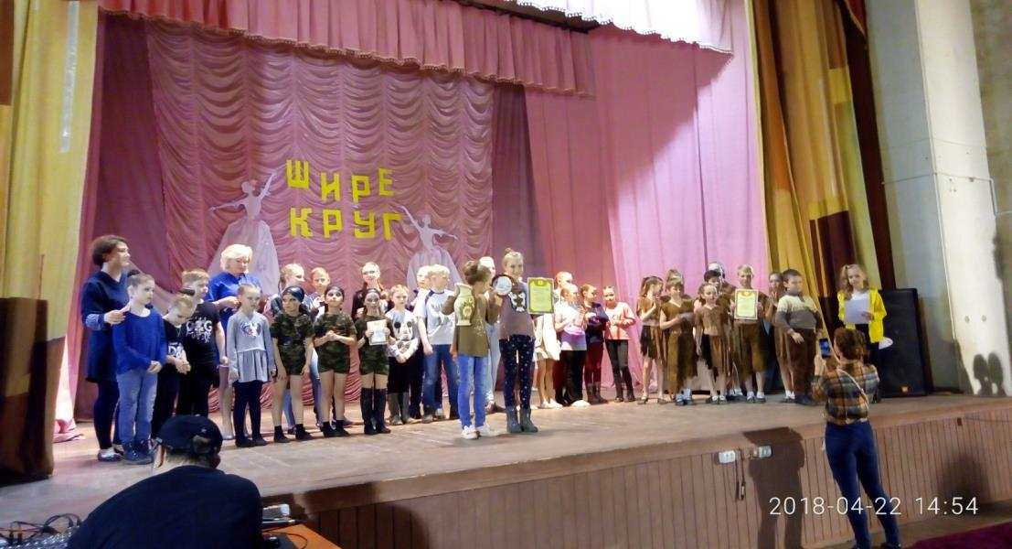

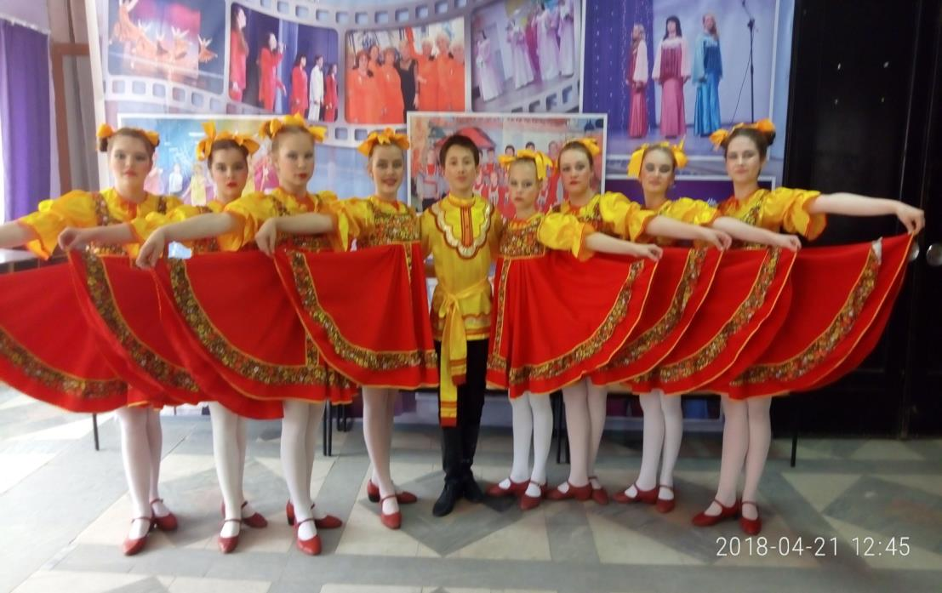

20 апреля в Доме культуры собрались участники клуба "Подросток", чтобы поговорить об одной важной проблеме - о правонарушениях, которые совершают подростки, и об их последствиях. Тема беседы «Мы в ответе за свои поступки», провела беседу О.А.Ряжко, инспектор по делам несовершеннолетних.
Эпиграфом к нашему мероприятию взяты следующие слова Л.Н. Толстого:
«Один из самых обычных и ведущих к самым большим бедствиям соблазнов, есть соблазн словами: «Все так делают».
Тема «преступление и подросток» актуальна на сегодняшний день, так как, к сожалению, не каждый подросток, осознает о совершаемых им противоправных деяниях, которые ведут к тяжелым и трудноисправимым последствиям. Ежегодно подростками совершается более 145 тыс. преступлений, практически каждый пятый из них направляется для отбывания наказания в виде лишения свободы в воспитательные колонии (ВК).

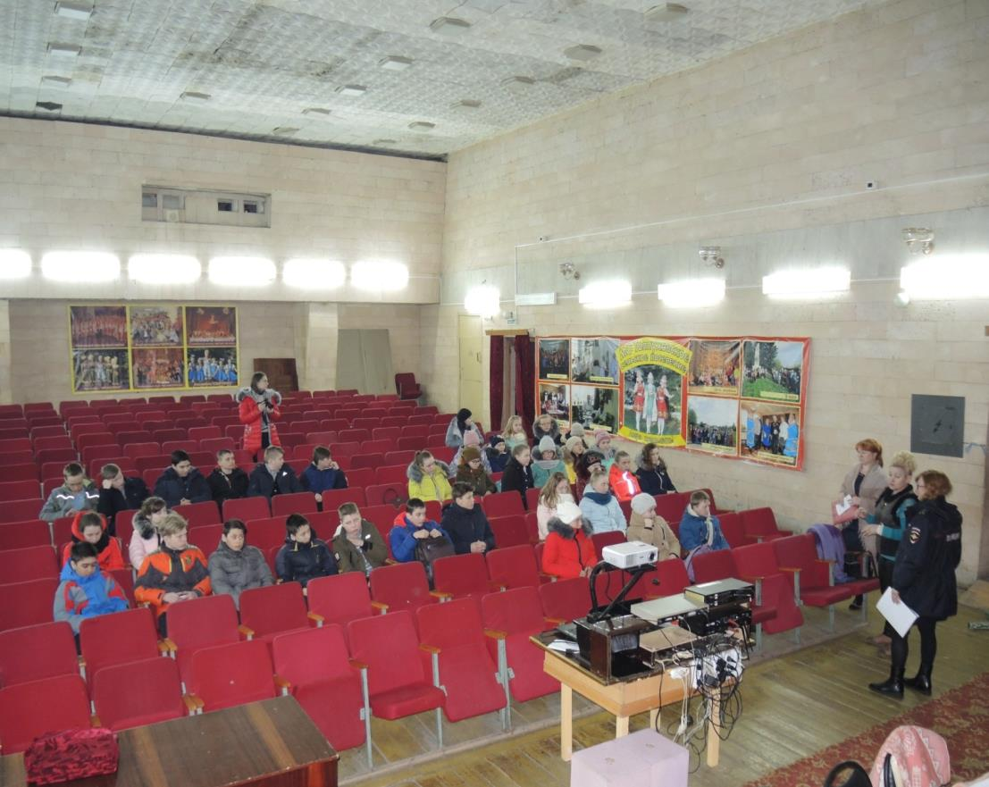

Каждый год в апреле проходит районный смотр – конкурс чтецов «Певец Владимирских просёлков», посвящённый памяти писателя и поэта, видного представителя «деревенской прозы» России Владимира Алексеевича Солоухина.
06 апреля участники театрального клуба "Метаморфозы" МБУК "Толпуховский СДК" принимали участие в конкурсе чтецов .

Молодцы, выступили достойно!

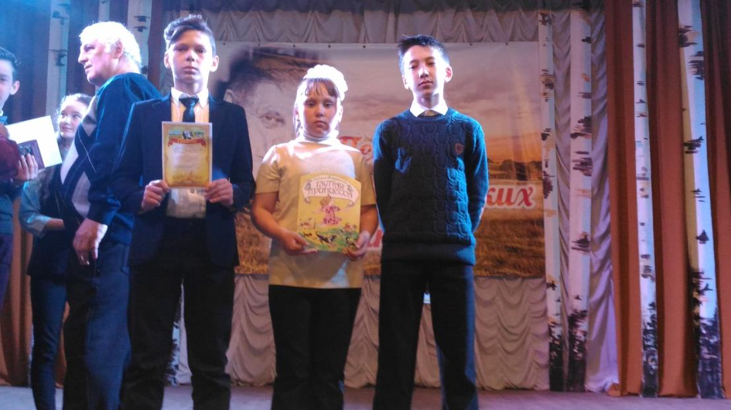

"Мы в ответе, за тех, кого пригласили"- под таким названием 26 апреля прошла беседа по пожарной безопасности с проведением учебной эвакуации детей , участников художественной самодеятельности.

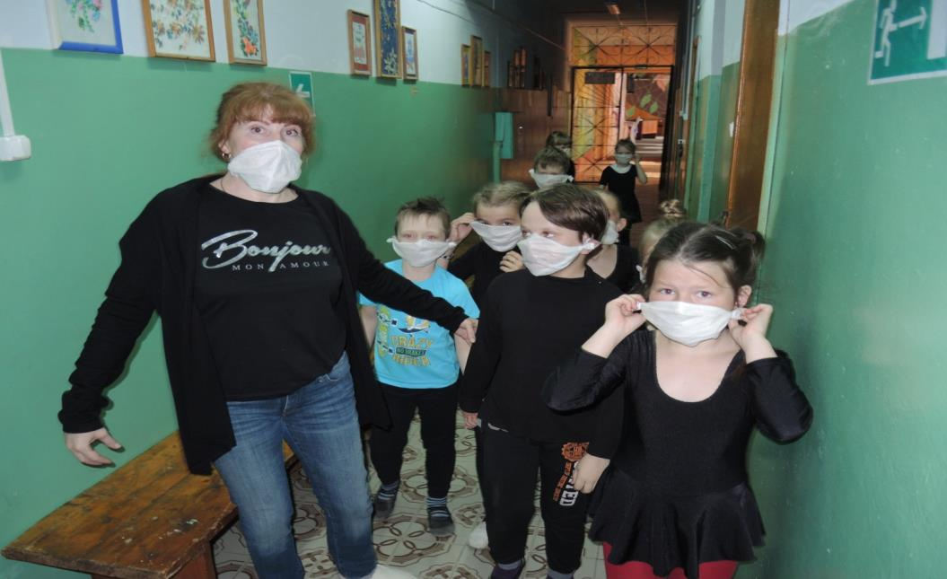

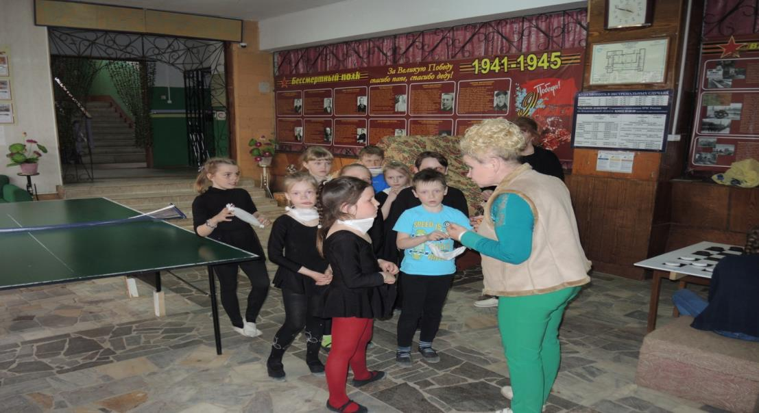

Поздравляем с юбилеем балетмейстера Дома культуры
Елену Адольфовну Малышеву!

